ŻYCZYMY DOBREJ ZABAWY

Ćwiczenia i zabawy kształtujące grafomotorykę
Adresy stron, z których zostały wykorzystane ilustracje są zamieszczony na końcu działu
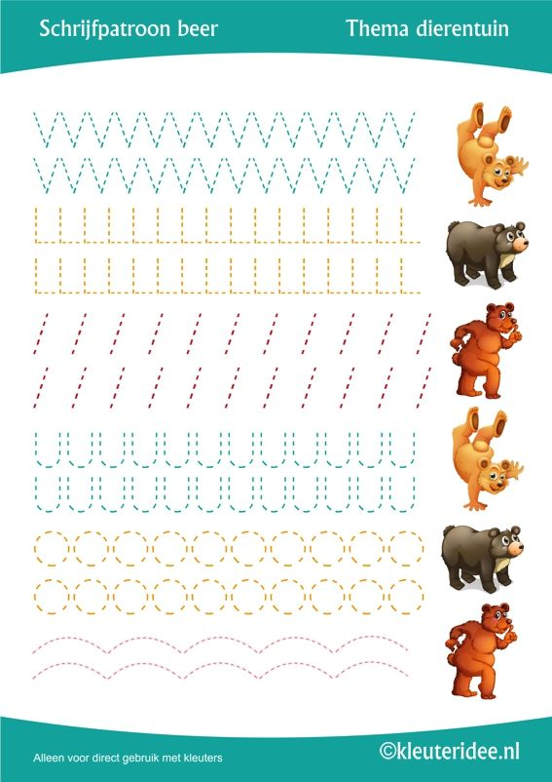

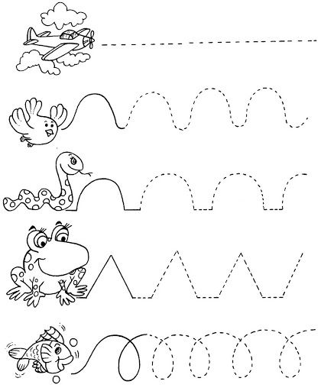

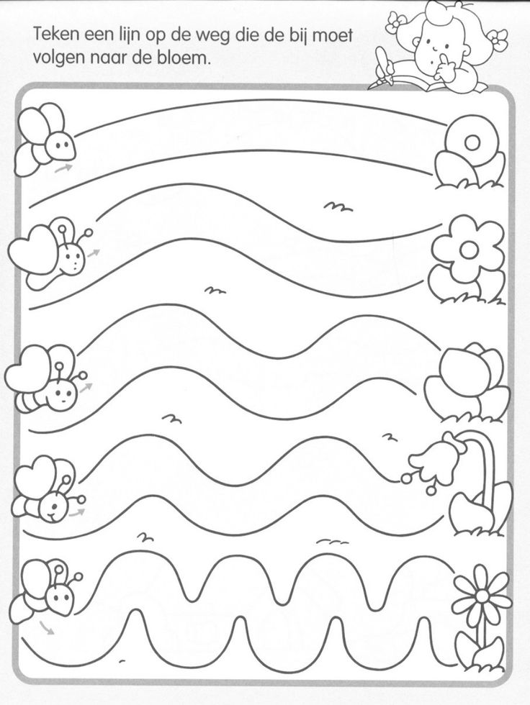

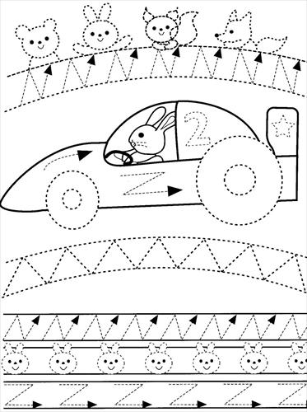

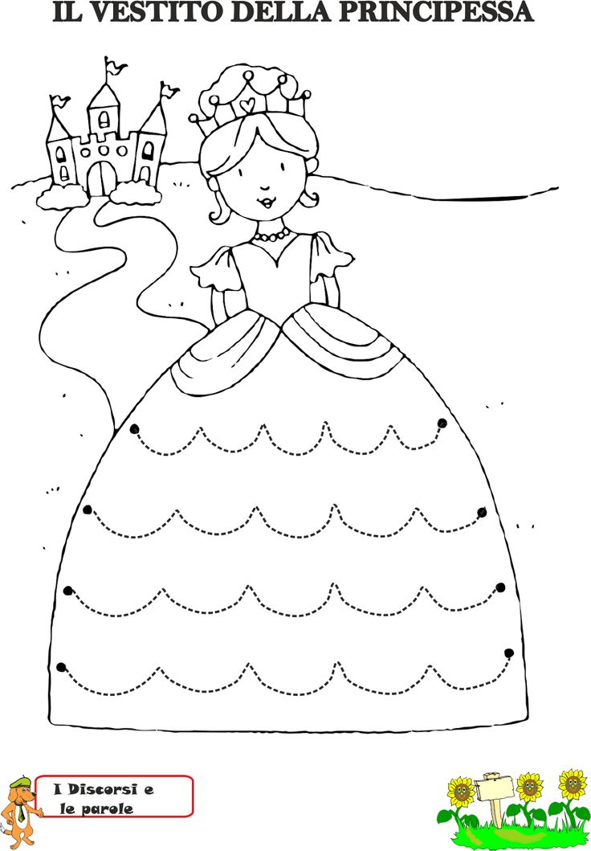
https://docplayer.pl/15287379-W-numerze-i-swieta-wielkanocne-wielkanocne-karty-pracy-piosenki-o-tematyce-wielkanocnej-spiewane-w-naszym-przedszkolu.html http://3.bp.blogspot.com/-
GoBMaiWs4Ug/VOEccsIXPbI/AAAAAAAAGfI/GitaVsLdmvA/s1600/szlaczek%2Bpoci%C4%85g.jpg http://3.bp.blogspot.com/
A teraz trochę kombinacji dla oczu i młodego umysłu czyli zabawy wzbogacające kompetencje do nauki matematyki
COŚ ŁATWEGO

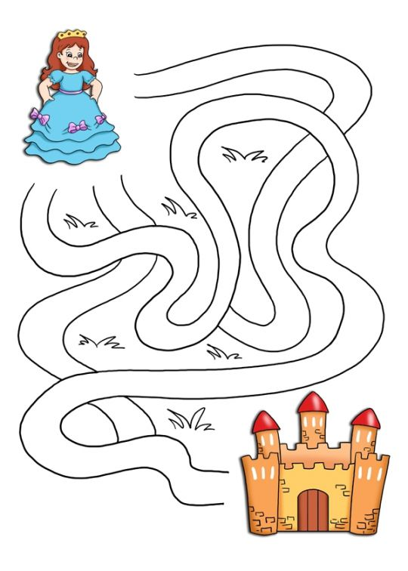
https://mamotoja.pl/labirynt-dla-dzieci-do-druku-krolewna,labirynty-artykul,17085,r1p1.html

COŚ TRUDNIEJSZEGO

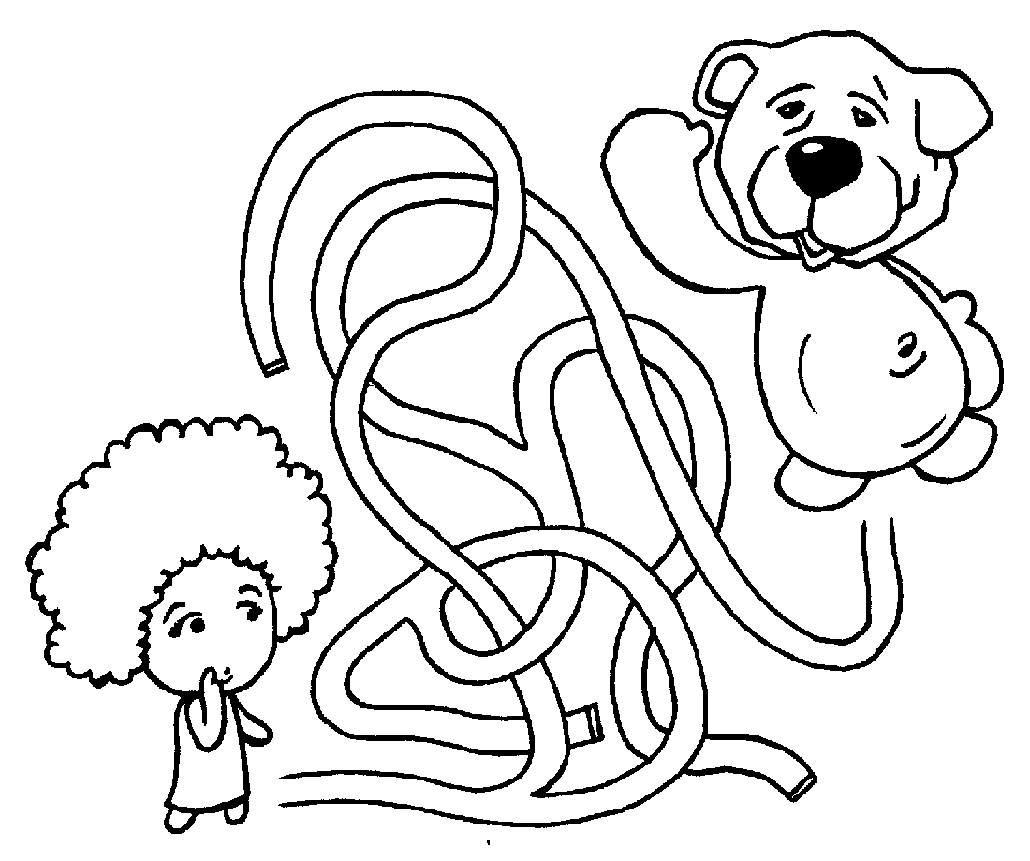
http://www.stronadladzieci.pl/2014/03/labirynt-7.html

COŚ JESZCZE TRUDNIEJSZEGO – WYMAGAJĄCEGO URUCHOMIENIA WYOBRAŻNI PRZESTRZENNEJ
Można wykonać ten labirynt według 3 możliwości :
- najpierw rodzic na poniższym obrazku prezentuje swoje rozwiązanie - dziecko próbuje odwzorować drogę, którą wykonał rodzic (doskonalimy wtedy postrzeganie wzrokowe dziecka, percepcję wzrokową i operowanie wyobraźnią przestrzenną),
- spróbować robić to jednocześnie tj. w tym samym czasie prowadzą drogę po labiryncie rodzic i dziecko (doskonalimy postrzeganie wzrokowe, operowanie wyobraźnią przestrzenną ,koncentrację wzroku i koncentrację uwagi)
- dziecko samodzielnie próbuje swoich sił, kierowane przez rodzica (doskonalimy oprócz tego , co powyżej, umiejętność współpracy)
UWAGA!!!!!!!!
Zadanie nie należy do łatwych – wymaga dużej wyobraźni przestrzennej, co raczej wykracza poza możliwości naszych dzieci. Jednak myślę, że warto spróbować tego zadania. Może się okazać, że jest ono „ z tych ciekawszych..”, przynoszących więcej satysfakcji i dziecku i Państwu. Proszę tylko nie traktować tego „wyzwania” ambicjonalnie, bo nie o to chodzi, aby koniecznie je zrobić , ale o to, aby spróbować i mieć przy nim dobrą zabawę. Proszę PAMIĘTAĆ- TO TYLKO SĄ NASZE PROPOZYCJE…

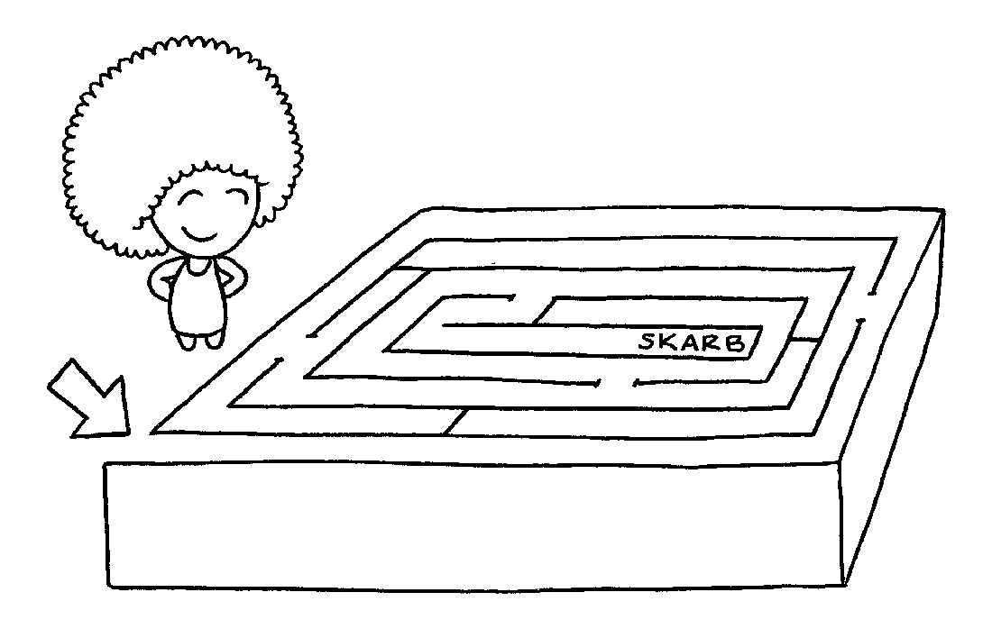

http://www.stronadladzieci.pl/2014/03/labirynt-7.html

A teraz trochę rytmów
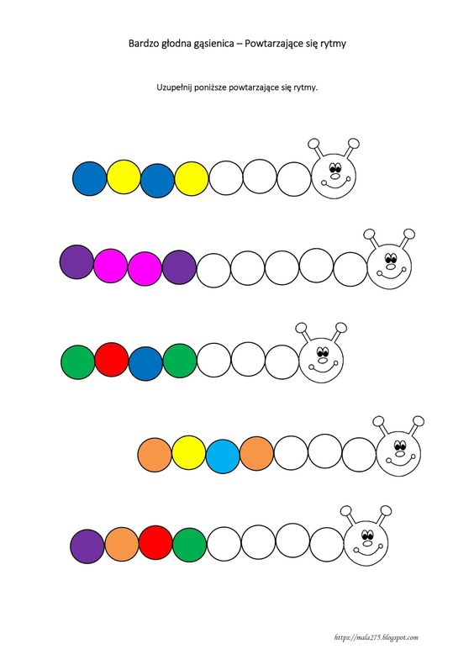

https://pl.pinterest.com/pin/25614291615905412/
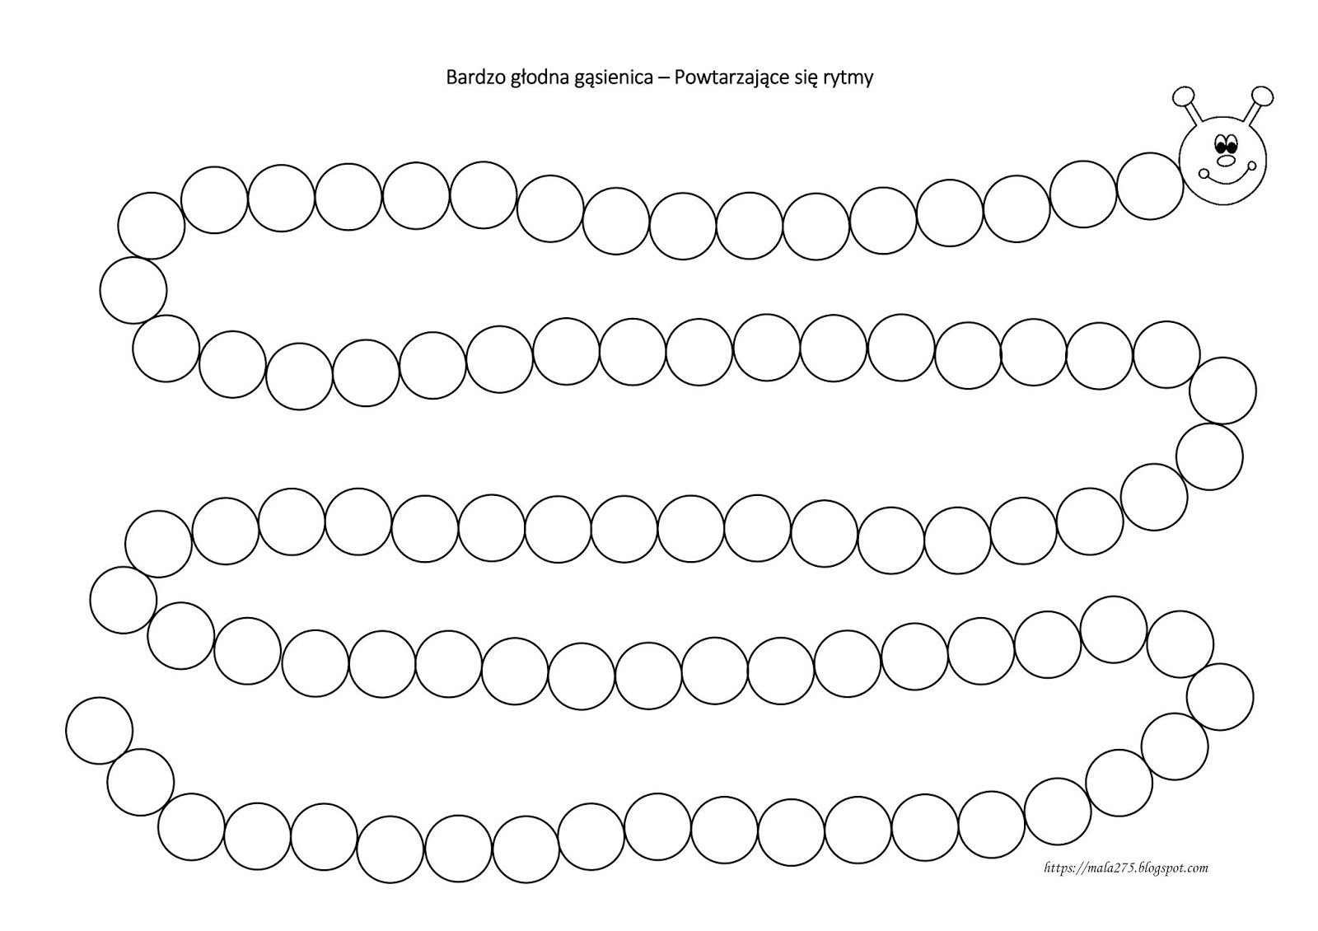
Stwórzcie proszę własny kolorowy rytm na tej „bardzo głodnej” gąsienicy.

https://mala275.blogspot.com/2017/06/bardzo-godna-gasienica-karty-pracy.html

